Необходимо создать онлайн страницы
- Главной героини Садовой Лили
Детективы получили доступ к ее ноутбуку дома, с помощью знакомого хакера подобрали пароль.
Переписки раскроют некоторые детали на отношения между девушки и нижеперечисленными участниками дела.

- Парня Лилии Дымова Макса
Переписка с парнем должна обычной, типичные фразы характерные для влюбленных, никаких особых деталей.
М: Лиль
Что делаешь сегодня?
Л: Привет обычно пишут, не забывайся.
Да так, зайду к Юле, а потом посмотрю
М: Жаль, хотел увидеться
Может найдешь время?
Л: Сегодня никак, слишком много дел
М: А что случилось
Л: Да ничего, помогу сестре, а там может сходим с ней к Илье.
М: Ок, тогда завтра приду
Л: Как хочешь, сегодня сам понимаешь, не успеваю
М: Понял
Ты нашла мишку?)))
Л: Какого ещё мишку?
М: Посмотри в почтовом ящике
Л: Ладно, мне пора
М: Ну до завтра)
- Лучшей подруги Лукьяновой Яны
Сообщения должны включать элементы ссоры, так как девушки в последнее время не ладили. Их яблоком раздора стал Князев Илья. Яна встречалась с ним, пока Лиля не увела его из отношений. Более того Лиля одновременно встречалась с двумя парнями.
Лукьянова не могла афишировать эту деталь, так как Садовая Л. Знала о ее пристрастии к амфетамину. Пока молчала одна, другая тоже.
Я: Гори в аду
Л: И тебе привет
Я: И что Макс не знает, как я не знала?
Л: Да ладно, ещё спасибо скажешь, что такого "верного" парня потеряла.
Я: Короче, завтра узнает твой Макс о великой любви и весь город тоже!
Л: Ну не горячись, я тоже знаю пару твоих секретов, так не хочется, чтобы все узнали, да? А то улетит работа, друзья и близкие. Хм, как думаешь?
Я: Ну ты и ****
Л: Скажешь что-то и я тоже скажу, так что давай не будем. Удачи. Подруга)
- Коллеги Горбенко Анастасии
В переписке с коллегой обычные рабочие вопросы о датах выхода на работу, замене, трудной смене и т.д.
А: Можешь выйти завтра вместо меня?
Л: Конечно, только взамен давай выйдешь на выходной, в субботу..
А: Хорошо поняла
Л: Как смена прошлая?
А: Не очень, покупателей много было, всем всё подай и как всегда не так. Там ценники смени на тональный крем, тот который французский " Боржуа", не успела. Буду должна.
Л: Хорошо, заменю
А: Смотри там ещё новая акция на карманные зеркала, посмотришь, может пригодится и тебе.
Л: Что мне с ними делать, снова упаковывать в подарочные, двойная работа
А: За ценники не забудь
Л: Да помню, пока
А: Пока
- Странного поклонника соц.сети Швеца Игоря
Его сообщения к Лиле должны быть наполнены смайликами, ведь она ему нравилась и он хотел с ней встретиться, также было предложение Лиле побыть моделью для сьемок. Игоря – фотограф. Девушка отказалась, так как не хотел никаких встреч.
И: Привет 🙃😉🙂😋😍
Л: А, привет)
И: Тебе💛💚💙говорили, что ты🌸 💜😏очень красивая?💐
Л: Иногда
И: Как день прошёл?💞♥️💕♥️
Л: Не очень (
И: А подробности..☹️🧐
Л: Не хочу об этом
И: Хорошо, тогда у меня к тебе предложение ❤️
Л: Так сразу? Нет)
И: Почему ты сразу нет🙄
Мне нужна новая модель для съёмок в городском стиле на завтра
Согласна? 🙃🙂😏😚
Л: Нет, я занята завтра и думаю не хочу
И: Ну почему? ☹️
Л: У меня парень ревнивый, а ещё я тебя не знаю.
И: Как это ты не знаешь, хочешь сброшу портфолио?
Л: Нет, серьезно, так лучше
И: Тогда кому-то ещё предложу😏
Передумаешь, напиши❤️
Л: Ага, мне пора

- Лучшего друга Князева Ильи
Лишь несколько сообщений за 9-е июля могли иметь более дружеского характера ( для подтверждения их отношений), также есть скрин с ноутбука:
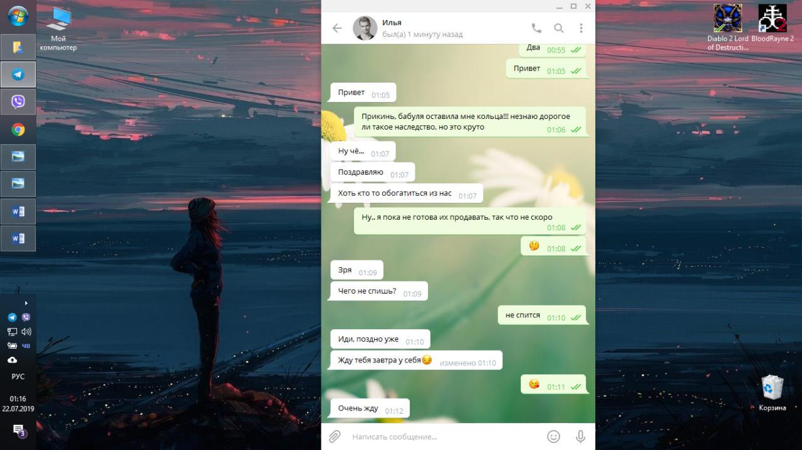

Послуживший в дальнейшем поводом для задержания Ильи.( информация предоставлена местным правоохранительным органам г. Новодарска.
- Подруге 2 – Тишковой Алине
Разговоры подруг о зависимости Лукьяновой от наркотика( Лиля проболталась только Алине) в дальнейшем это поможет следствию, остальные сообщения о фильмах, как дела, как рабочий день.
А: Привет)
Как ты?
Л: Как всегда
А ты?
А: У меня все отлично, даже если не так, всё равно
Л: Да, ты у нас такая
А: Смотрела фильм прикольный о лучших друзьях, комедия
Л: Отлично, кинь тогда название, чтобы не забыла тоже посмотреть
А: Кстати, а куда Яна пропала с нашего круга?
Л: Не спрашивай...
А: Почему?
Л: Я хочу тебе кое-что рассказать
А: Ну
Всё ещё жду
Л: Она принимает амфетамин и возможно не только это
А: Ого
Серьезно?!
Та ладно!
Ты не шутишь? Если это шутка, то не очень ..
Л: Похоже, что шучу?
Нет, Алин, не сейчас и не в таком случае
А: Шок... у меня нет слов
Давно?
Л: Не знаю
А: Илья знал?
Л: Нет, никто
А: Только я и ты..поворот
Л: Послушай, я тебе сказала, потому что неуверенна, что будет молчать. Она принимает по полной и не могу говорить, что в безопасности. Просто знай.
А: Может сообщить на работе и семье?
Л: Разрушить ей жизнь?
.. хотя Янка сама справляется с этим, вполне успешно и Илья не стоил её, совсем. Глупая она.
А: Ты тоже зря, потому что молчать нельз об этом.
Л: Я не могу рассказать
А: Что тогда делать?
Л: Пока посмотрим, возможно попросим помощи у более опытных в таких вопросах. Может у друга Макса?
А: Да, здесь осторожность не помешает
Нет слов, просто ужас
Л: Вот и поговорили
А: Да..поговорили

А так же статья из газеты: https://vk.com/public184678671?w=wall-184678671_2

Три телефонных разговора из «основы» можно записать в аудио-файл

